|  |
| --- |
| IFOSUP WAVRE |
| DVPT SGBD |
| examen |

|  |
| --- |
| Gregory Cuozzo et Norman Piryns  19/06/2021 |

**Charte de projet**

|  |  |  |  |
| --- | --- | --- | --- |
| **Nom du projet:** | My building | **Référence du projet:** | 1 |
| **Sponsor:** | N/A | **Date:** | 07.06.2021 |
| **Chef de projet:** | Benjamin Delbar | **Responsable du document:** | Gregory Cuozzo |

**Document préparé/modifié par:**

|  |  |
| --- | --- |
| **Nom/Prénom** | **Rôle dans l'organisation** |
| Cuozzo Gregory | Etudiant en développement SGDB |
| Piryns Norman | Etudiant en développement SGDB |
|  |  |

1. **Raisons Business:**

|  |  |
| --- | --- |
| **ID** | **Raison(s) Business** |
| 1 | Difficultés à gérer les problèmes survenant dans les immeubles sous la responsabilité du syndic |

1. **Objectifs du projet:**

|  |  |
| --- | --- |
| **ID** | **Objectifs** |
| 1 | Permettre de gérer les immeubles du syndic |
| 2 | Permettre de gérer la liste des résidents |
| 3 | Permettre de gérer la liste des propriétaires |
| 4 | Permettre de gérer les communications entre syndic, propriétaires et résidents |
| 5 | Permettre de gérer les tickets relevant des problématiques liées aux immeubles |

1. **Contenu du projet (exigences)**

Informations à reprendre par exigence

|  |  |
| --- | --- |
| **Types d'informations**  **associables à une exigence** | **Signification** |
| Exigence | 2 types d’accès :   * Syndic ; * Résident; |
| Identificateur | 1 |
| Emetteur | Syndic |
| Justification | Besoin de s’authentifier afin d’avoir un portail adapté en fonction du rôle de l’utilisateur :   * Syndic ; * Résident.   Chaque rôle a des accès spécifiques |
| Priorité | 1 |
| Risques | * Mauvais « listing » de base pour différencier le syndic des résidents ; * Accès accordés aux mauvais rôles ; * … |
| Historique | N/A |
| Commentaires | * Les fonctionnalités différeront en fonction du rôle de l’utilisateur. * Le syndic sera inscrit en base du projet * Le résident pourra s’inscrire de lui-même ou via le Syndic |

|  |  |
| --- | --- |
| **Types d'informations**  **associables à une exigence** | **Signification** |
| Exigence | Portail syndic |
| Identificateur | 2 |
| Emetteur | Syndic |
| Justification | Le syndic aura plus de privilèges que le résident |
| Priorité | 1 |
| Risques | * Mauvais listing des privilèges ; * … |
| Historique | N/A |
| Commentaires | Création – modification -suppression -lecture de :   * Immeubles ; * Résidents ; * Propriétaires ; * Communications * Tickets |

|  |  |
| --- | --- |
| **Types d'informations**  **associables à une exigence** | **Signification** |
| Exigence | Portail du résident |
| Identificateur | 3 |
| Emetteur | Syndic |
| Justification | Restriction des privilèges du résident |
| Priorité | 1 |
| Risques | * Mauvais listing des privilèges ; * … |
| Historique | N/A |
| Commentaires | Le résident pourra :   * S’inscrire ; * Se connecter ; * Lire des communications ; * Créer des tickets et en avoir le statut ; |

|  |  |
| --- | --- |
| **Types d'informations**  **associables à une exigence** | **Signification** |
| Exigence | Formulaire d’inscription du résident |
| Identificateur | 4 |
| Emetteur | Syndic |
| Justification | Besoin de connaitre le profile du résident |
| Priorité | 1 |
| Risques | Erreur d’encodage dans la base de données |
| Historique | N/A |
| Commentaires | Reprends l’ensemble des informations concernant la personne et son habitation |

|  |  |
| --- | --- |
| **Types d'informations**  **associables à une exigence** | **Signification** |
| Exigence | Formulaire de connexion permettant l’accès au portail |
| Identificateur | 5 |
| Emetteur | Syndic |
| Justification | Besoin de se connecter pour pouvoir avoir accès aux informations de l’immeuble |
| Priorité | 1 |
| Risques | * Oublie de mots de passe de l’utilisateur |
| Historique | N/A |
| Commentaires | Deux portails différents en fonction des rôles de l’utilisateur |

|  |  |
| --- | --- |
| **Types d'informations**  **associables à une exigence** | **Signification** |
| Exigence | Gestion des immeubles |
| Identificateur | 6 |
| Emetteur | Syndic |
| Justification | Besoin de gérer les immeubles |
| Priorité | 1 |
| Risques | N/A |
| Historique | N/A |
| Commentaires | Création – modification -suppression-lecture |

|  |  |
| --- | --- |
| **Types d'informations**  **associables à une exigence** | **Signification** |
| Exigence | Gestion des résidents |
| Identificateur | 7 |
| Emetteur | Syndic |
| Justification | Besoin de gérer les résidents |
| Priorité | 1 |
| Risques | N/A |
| Historique | N/A |
| Commentaires | Création – modification -suppression-lecture |

|  |  |
| --- | --- |
| **Types d'informations**  **associables à une exigence** | **Signification** |
| Exigence | Gestion des propriétaires |
| Identificateur | 8 |
| Emetteur | Syndic |
| Justification | Besoin de gérer les propriétaires |
| Priorité | 1 |
| Risques | * Mauvais listing des propriétaires |
| Historique | N/A |
| Commentaires | Création – modification -suppression-lecture |

|  |  |
| --- | --- |
| **Types d'informations**  **associables à une exigence** | **Signification** |
| Exigence | Gestion des communications |
| Identificateur | 9 |
| Emetteur | Syndic |
| Justification | Besoin de gérer les communications entre Syndic, propriétaires et résidents |
| Priorité | 1 |
| Risques | N/A |
| Historique | N/A |
| Commentaires | Création – modification -suppression-lecture |

|  |  |
| --- | --- |
| **Types d'informations**  **associables à une exigence** | **Signification** |
| Exigence | Gestion des tickets |
| Identificateur | 10 |
| Emetteur | Syndic |
| Justification | Besoin de gérer les tickets |
| Priorité | 1 |
| Risques | * Mauvaise gestion de tickets |
| Historique | N/A |
| Commentaires | Création – modification -suppression-lecture |

|  |  |
| --- | --- |
| **Types d'informations**  **associables à une exigence** | **Signification** |
| Exigence | Gestion des villes |
| Identificateur | 10 |
| Emetteur | Syndic |
| Justification | Besoin de gérer les villes |
| Priorité | 1 |
| Risques |  |
| Historique | N/A |
| Commentaires | Création – modification -suppression-lecture |

|  |  |
| --- | --- |
| **Types d'informations**  **associables à une exigence** | **Signification** |
| Exigence | Gestion des appartements |
| Identificateur | 10 |
| Emetteur | Syndic |
| Justification | Besoin de gérer les appartements |
| Priorité | 1 |
| Risques | * Mauvaise gestion des appartements |
| Historique | N/A |
| Commentaires | Création – modification -suppression-lecture |

1. **Structure de découpage du produit**

My Building application

Ajout / suppression /modification

Listing des villes

Gestion des villes

Ajout / suppression / modification

Listing des communications

Gestion des communications

Ajout / suppression / modification

Listing des tickets

Gestion des tickets

Développement

MCD

Base de données

Ajout / suppression / modification

Listing des propriétaires

Gestion des propriétaires

Ajout / suppression / modification

Listing des résidents

Gestion des résidents

Ajout / suppression / modification

Listing des immeubles

Gestion des immeubles

Portail résident

Portail syndic

Formulaire d’inscription user

Formulaire de connexion

Page de connexion / inscription

Portail

1. **Planning et distribution des tâches**

Afin de s’organiser pour le mieux, un diagramme de Gantt se trouve annexé comme suit :

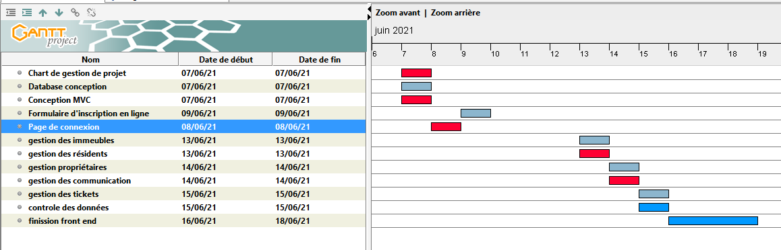

Légende :

* Rouge :tâches dédiées à Grégory
* Gris : tâches dédiées à Norman
* Bleu : tâches communes

1. **Schéma relationnel des données.**

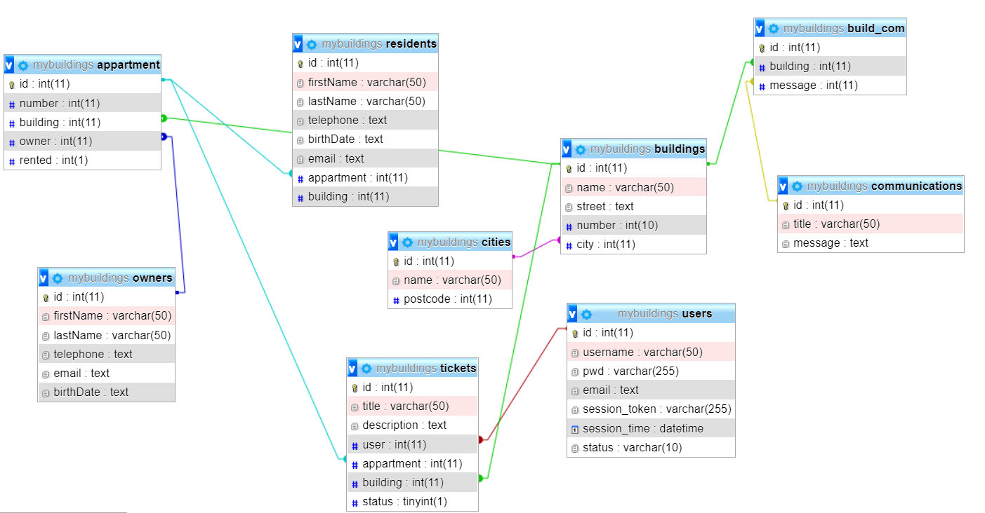

1. Autocritique

|  |  |
| --- | --- |
| ID | autocritique |
| 1 | Malgré la rédaction du diagramme de GANTT celui-ci n’a pas été respecté |
| 2 | Gestion du timing améliorable |
|  |  |
|  |  |
|  |  |
|  |  |
|  |  |